荣创无损检测服务云平台



南京荣创软件技术有限公司

**用户手册**

# 系统简介

系统是提供支持多租户入驻的无损检测服务的公共平台。主要包括后台管理端的数据源管理、租户管理、邮箱管理，以及租户端的公共服务部分。通过该系统可以对多家企业的无损检测业务提供统一的线上数字化服务。系统以检测业务操作流程化管理为核心动力，实现检测业务管理系统化、业务行为规范化、检测档案数字化。为实现无纸化信息流转，且降低企业人工查找信息及匹配的工作量。

# 编写目的

该用户手册是用户使用系统核心功能的操作说明，用户通过阅读用户手册，能够直接对系统的功能、操作有一定的了解，按照用户手册上的说明，通过实际操作，用户能够迅速掌握系统的使用方法。

# 使用说明

## 用户登录

首先需要管理员访问服务云平台管理端的地址，输入账号、密码，点击登录，就可以进行荣创无损检测服务云平台的登录操作

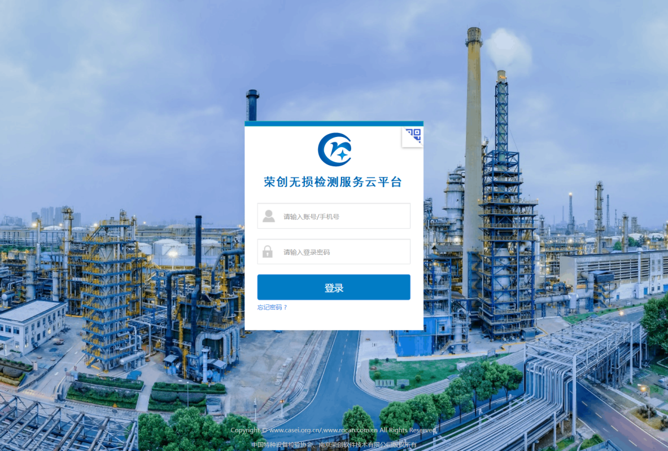

## 数据源管理

平台将不同租户进行分库分实例管理，通过数据源的配置化页面，可以指定入驻公司的依赖数据库地址、账号、密码等信息，进行配置管理维护，用于租户注册时的可选的依赖数据源；

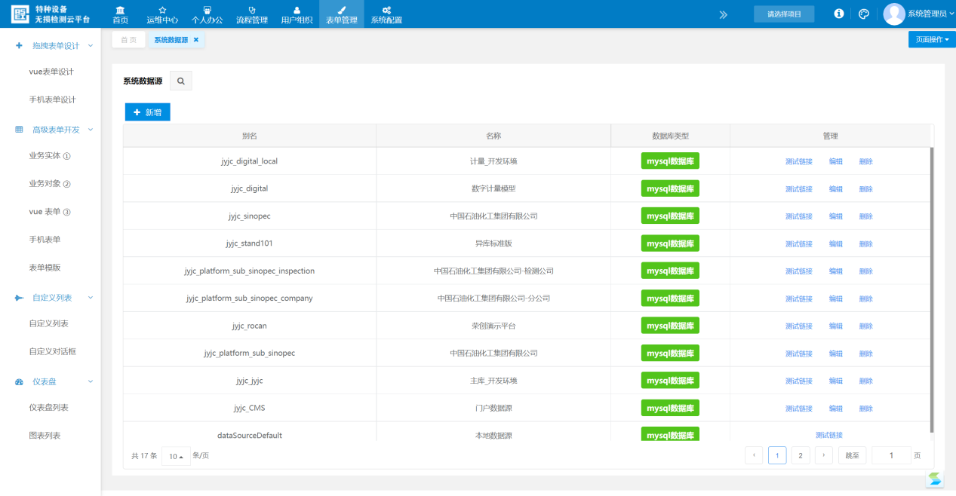

【新增数据源】将准备连接的数据库实例进行管理维护,通过填写数据源名称、数据源别名、数据库类型、数据源模版来定义数据库属性，再填写数据库的驱动类、地址、管理员账号和密码等连接参数，即可完成该项数据源的配置；

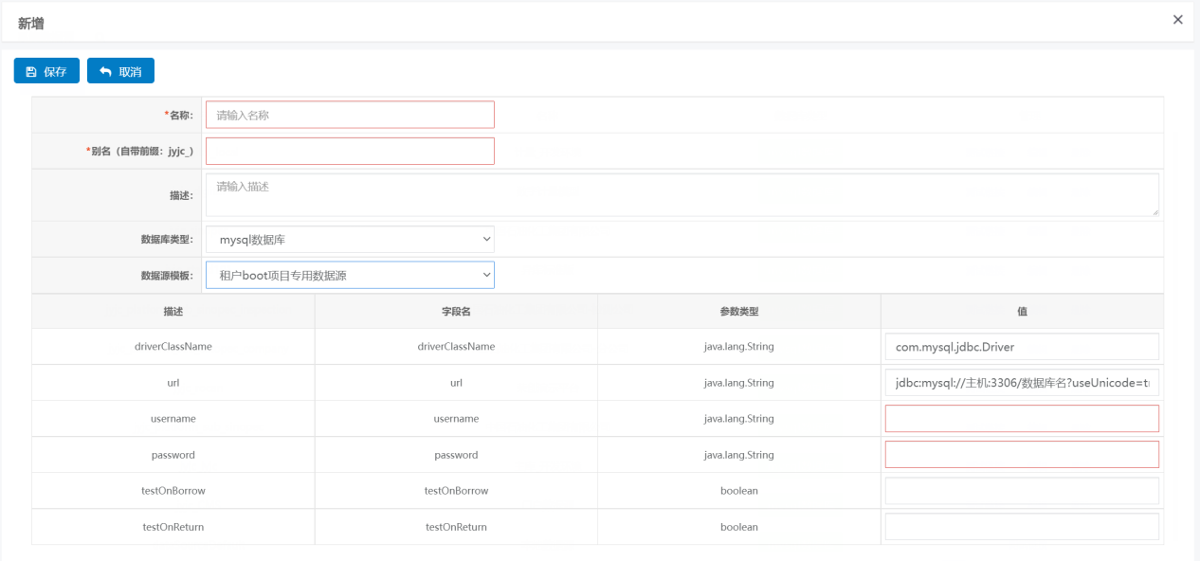

【测试链接】返回数据源列表，可以点击【测试链接】进行数据库的链接测试，提升“连接成功”，即表示该项数据源配置可以正常链接，能正常使用；

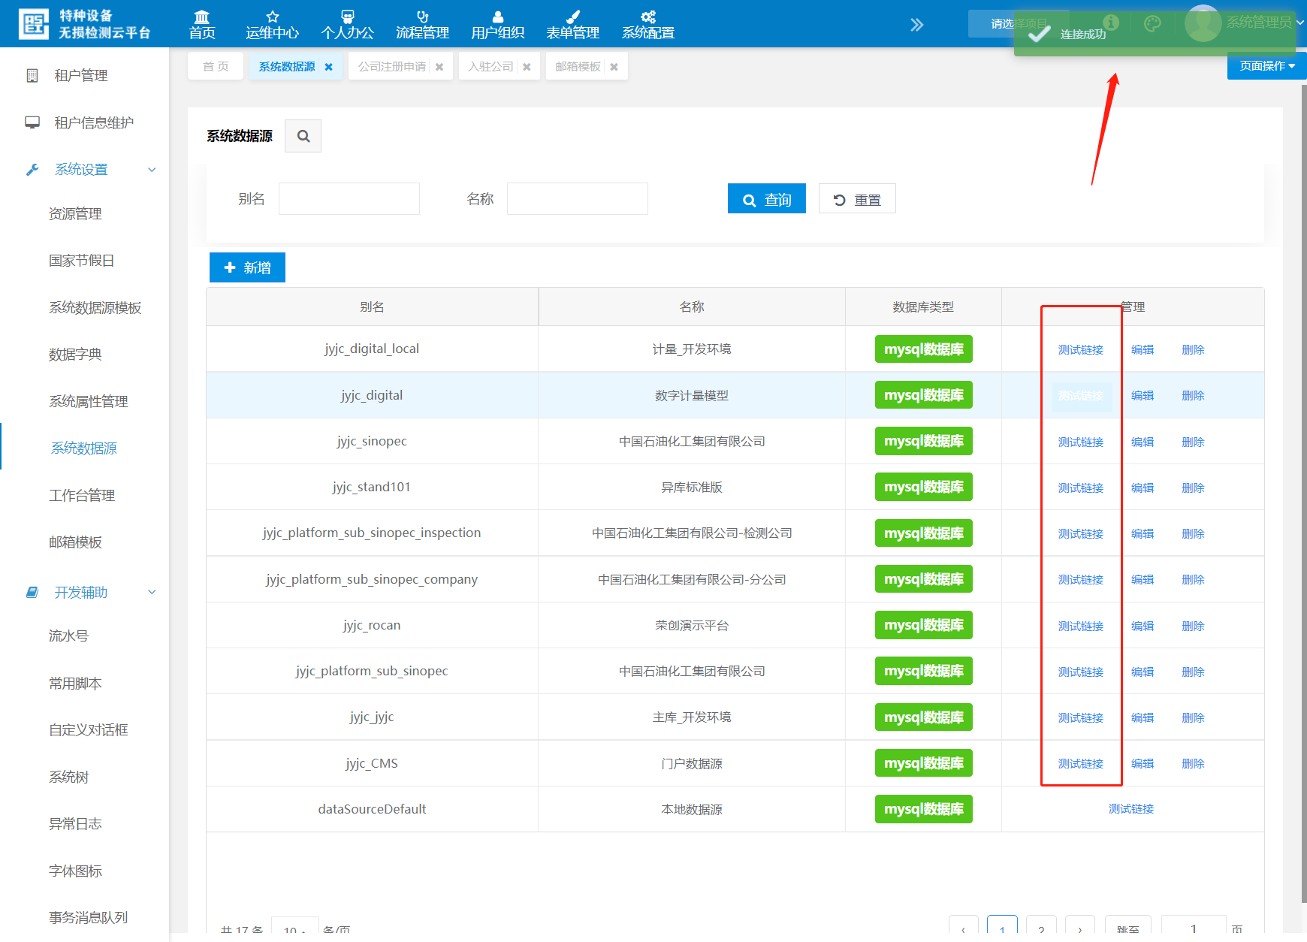

## 租户管理

根据希望入驻的平台租户，在管理端进行租户登记和注册，每家单位分配有各自不同的租户编码，通过该唯一编码，分配不同的登录地址进行业务端访问。

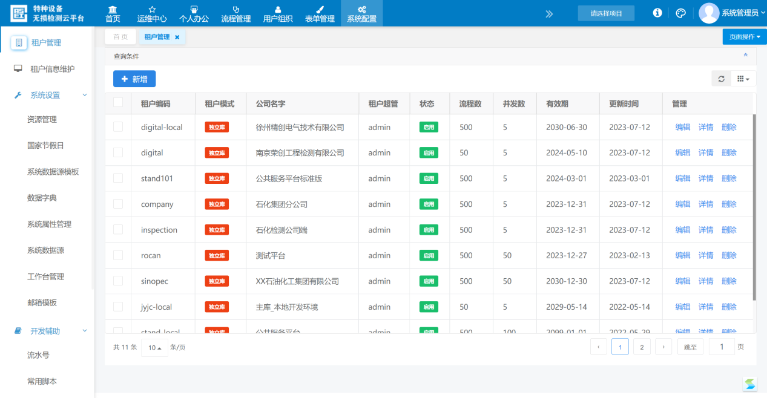

【新增租户】通过填写公司名称、租户编码、超管账号、授权信息、数据源、有效期等核心信息，进行租户注册入驻，保存后用户即可访问该租户平台

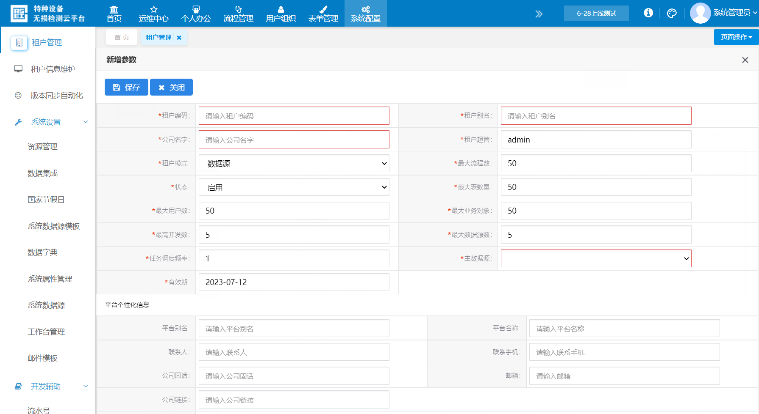

通过登录地址：平台域名+ /login/租户编码，即可访问该租户的登录页面

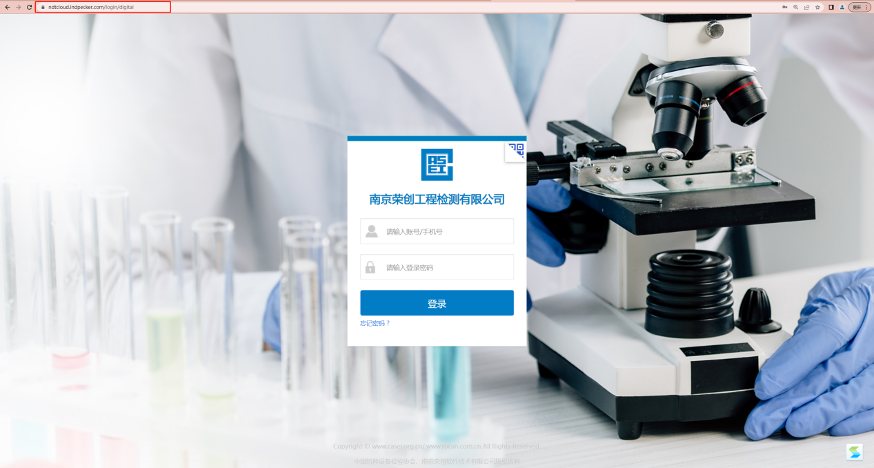

## 邮件管理

### 邮箱模版

所有租户注册成功后，系统会发送已开户的邮件提醒，并且将租户的登录地址、管理员账号、密码等信息统一发送，由于邮件内容会随着时间发生变更，系统通过设计【邮箱模版】来自定义模版内容

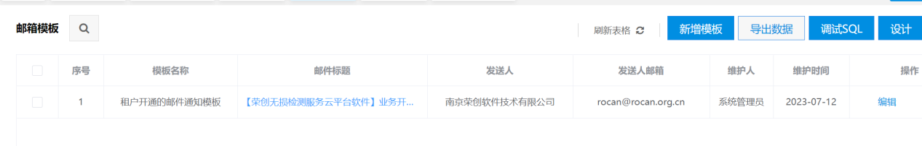

点击【编辑】即可维护修改模版内容，每次发送邮件时，都会跟进这边的模版内容来进行实时发送，方便维护和通知租户单位关于云平台开通的有效信息

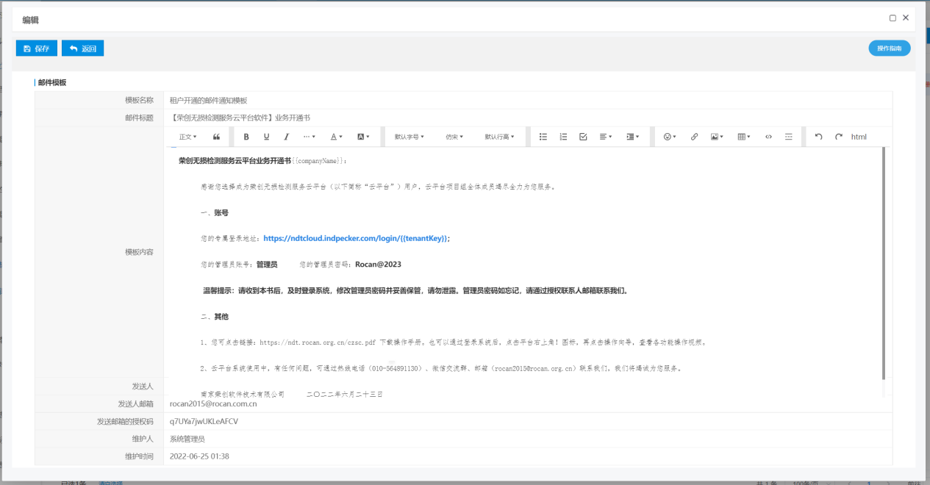

### 邮件发送

进入到【运维中心】>【租户管理】>【入驻公司】列表，勾选期望发送邮箱的单位，点击左上角的【开户邮件通知】，即可进行邮件推送通知；

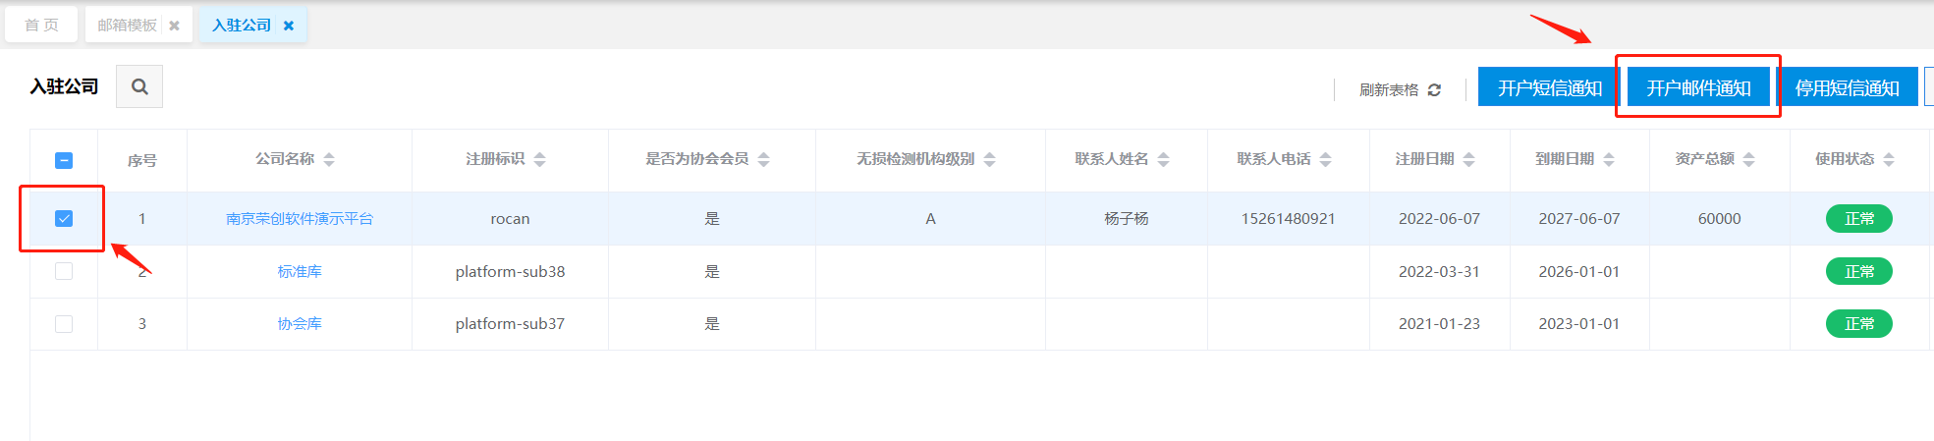

### 邮件发送记录

进入到【运维中心】>【邮件发送记录】列表，可以看到历史已发送的邮件的所有记录，并且可以看到发送邮件的发送时间、发送单位、发送邮箱、发送是否成功、请求接口地址等记录

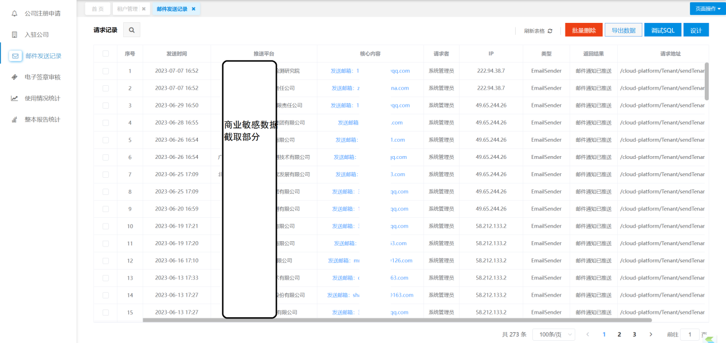

## 租户公共服务

租户公共服务端包含了提供给租户使用的个人办公、项目管理、无损管理、组织管理四大功能模块；

### 个人办公

个人办公是将个人流程代办、工作流程申请、流程审批和个人日程管理为主的服务模块；

用户可以在【个人办公】>【发起申请】列表，选择对应的流程进行发起提交审批；

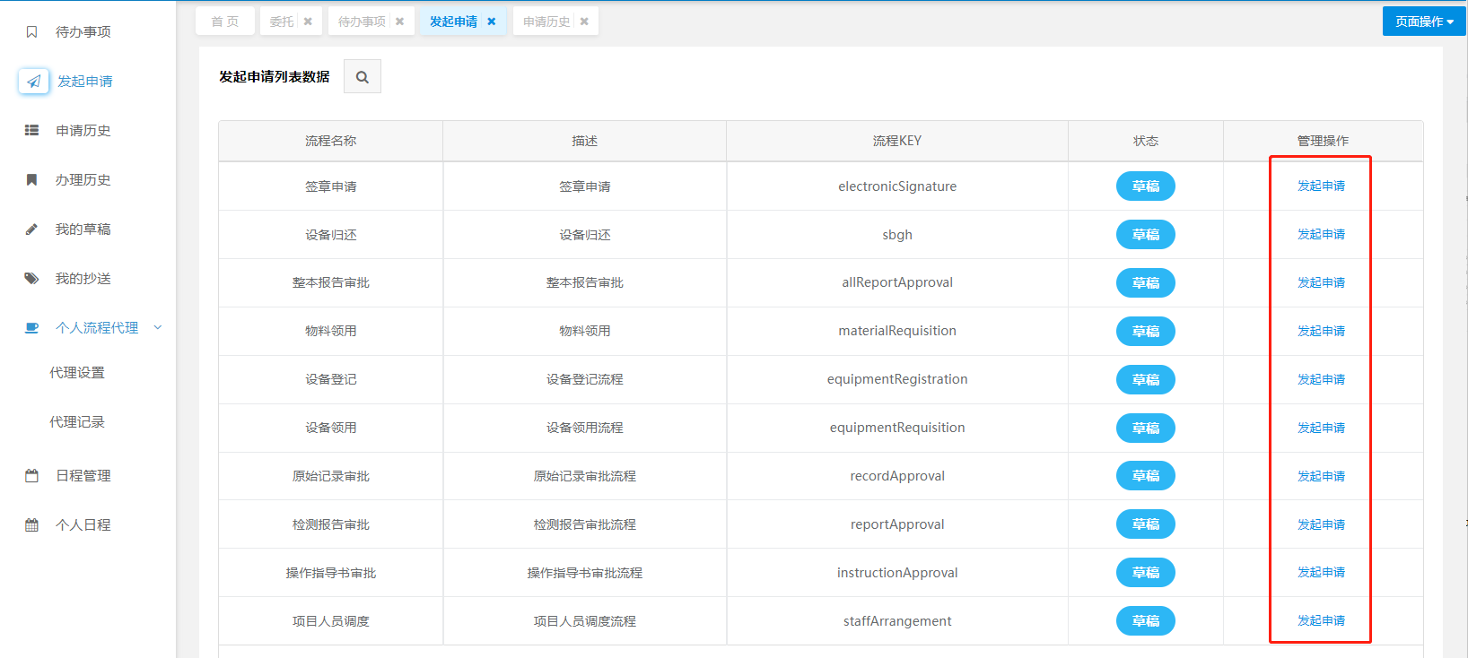

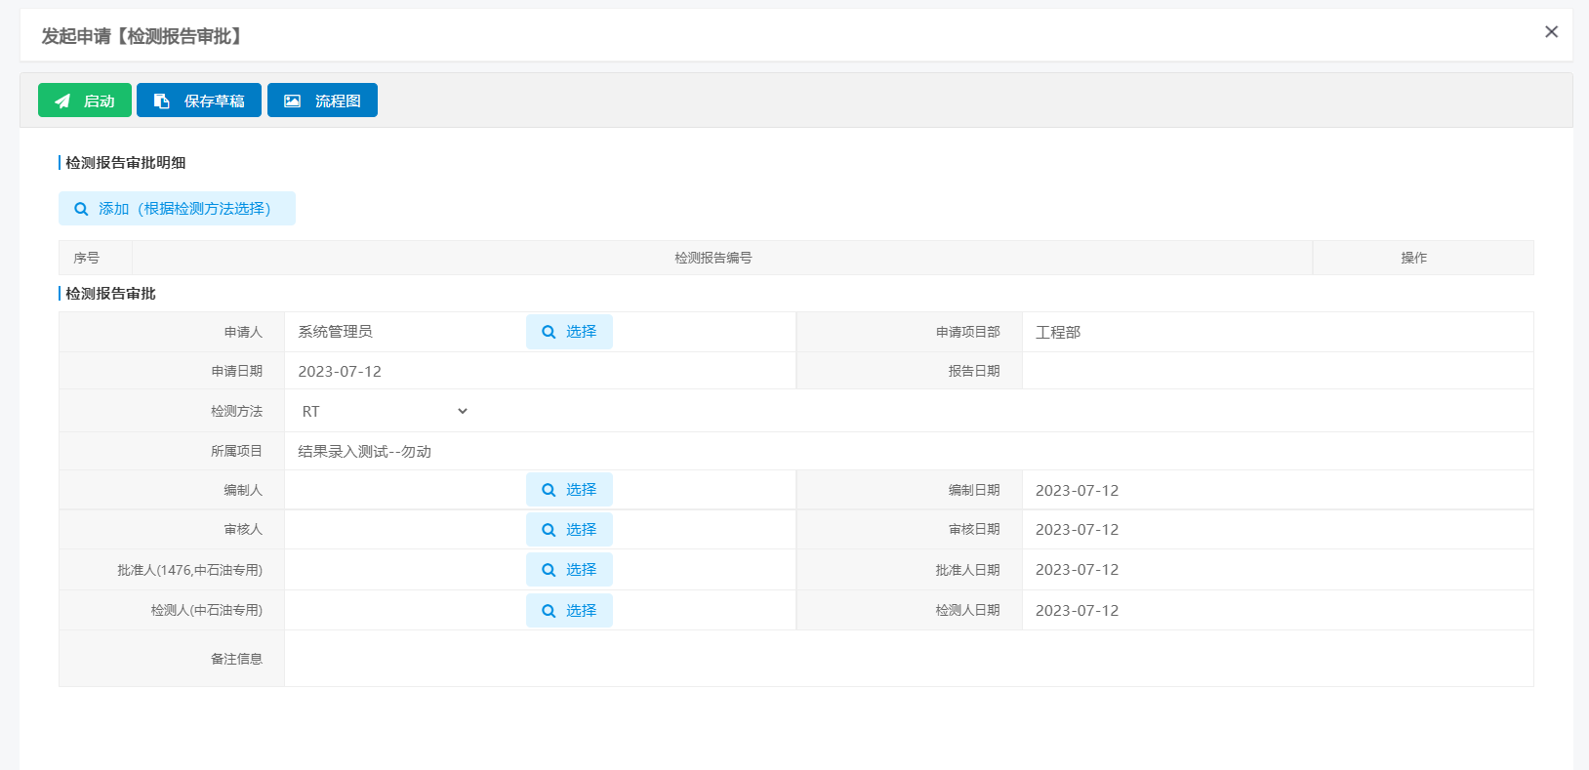

### 项目管理

项目管理主要包含项目台账、我的项目、项目人员管理、项目文件管理、项目报告等功能模块；

用户可以在【项目管理】>【项目台账】查看公司登记的项目信息，点击左上角【新增项目立项单】进行项目立项申请；

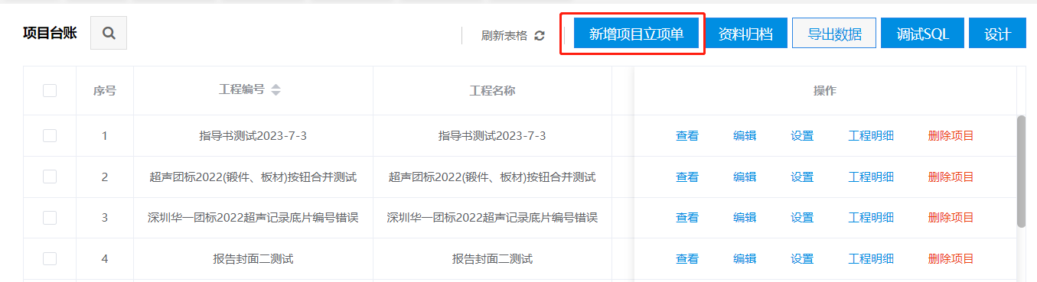

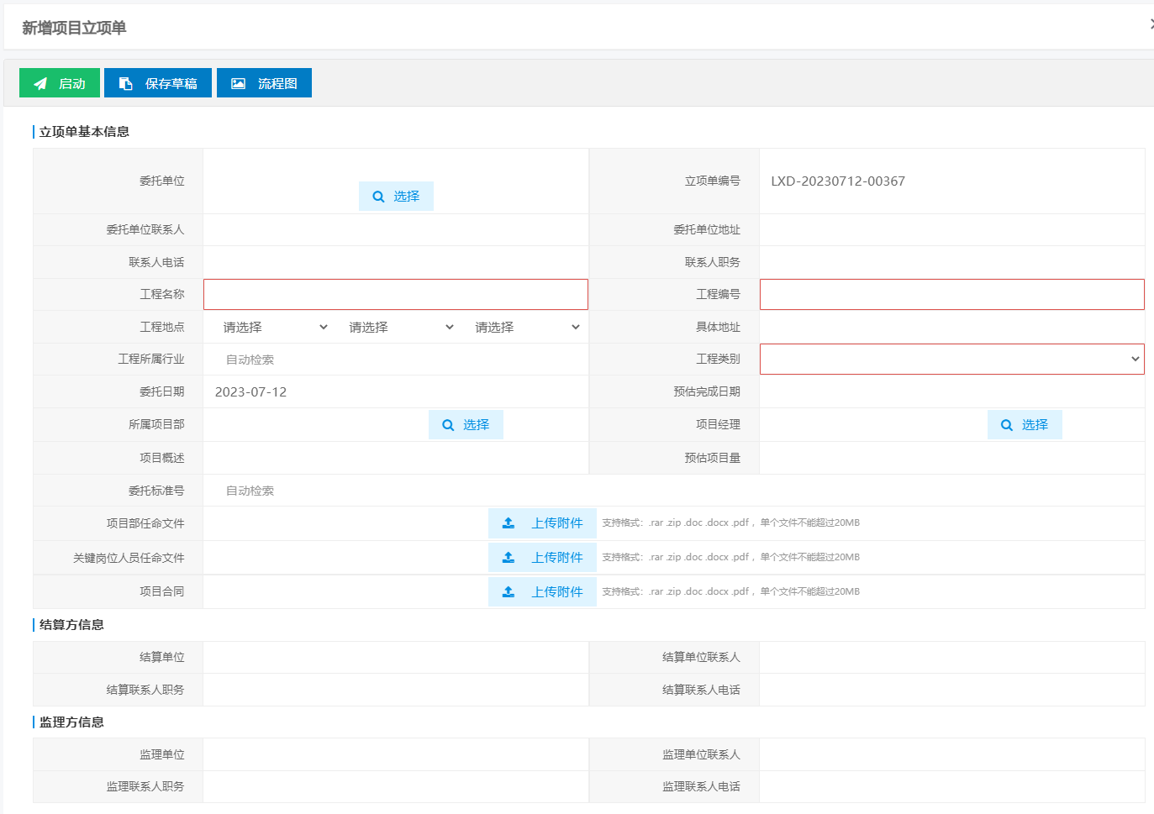

### 无损管理

无损管理主要包含委托单、派工、指导书、任务单、结果录入、已检检件、原始记录、结果通知单、检测报告等功能模块；

以委托单举例，在【无损管理】>【委托单】列表中，可以看到当前工程下自己有权查看的委托单清单，点击左上角【新增委托单】

### 组织管理

组织管理主要包含公司信息、用户管理、组织架构、角色管理等功能模块；

【公司信息】将当前租户的公司基本信息查看的模块功能，管理员可以看到【公司信息维护】的菜单，可对公司的基本信息、法人代表/负责人、各类附件进行更新维护；

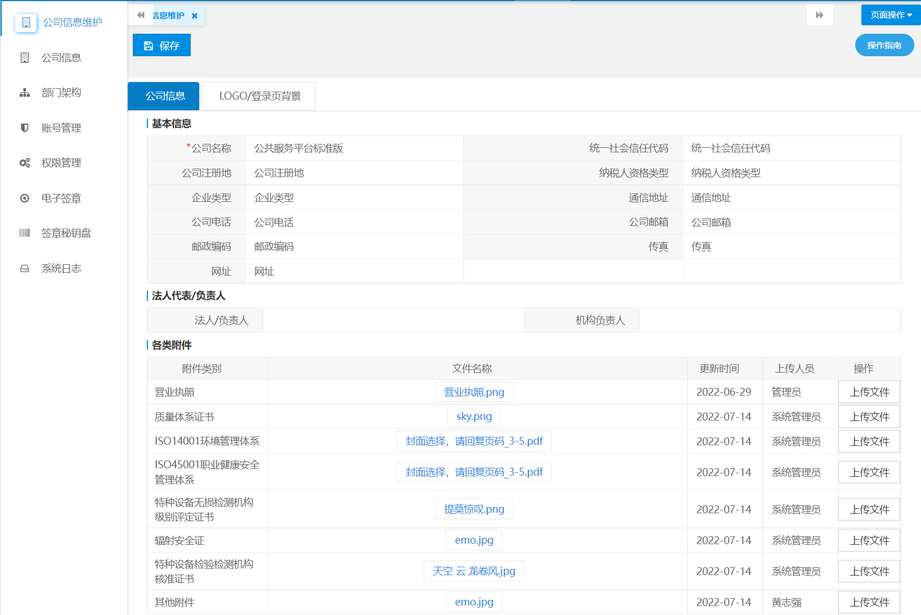

【用户管理】主要显示整个租户平台的注册账号信息

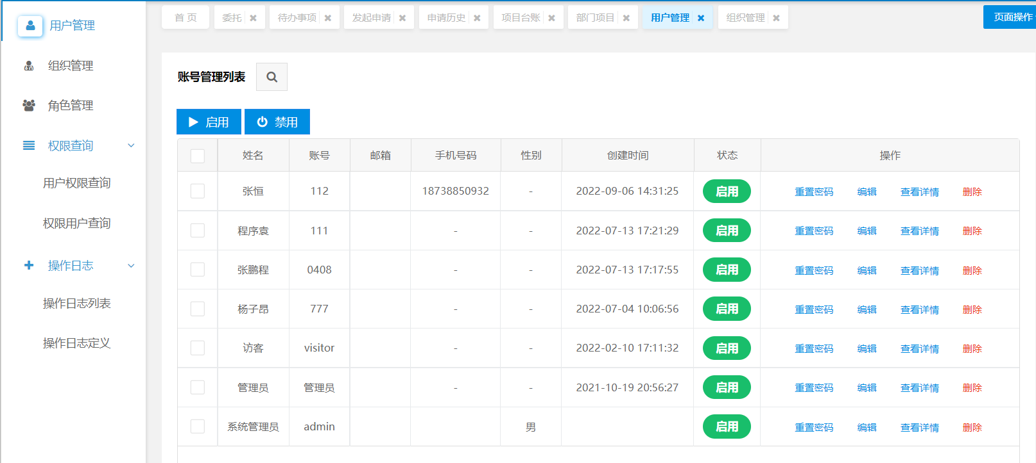

【组织架构】主要维护的整个公司的部门树形结构一览及对应部门成员、岗位的快速查看功能；

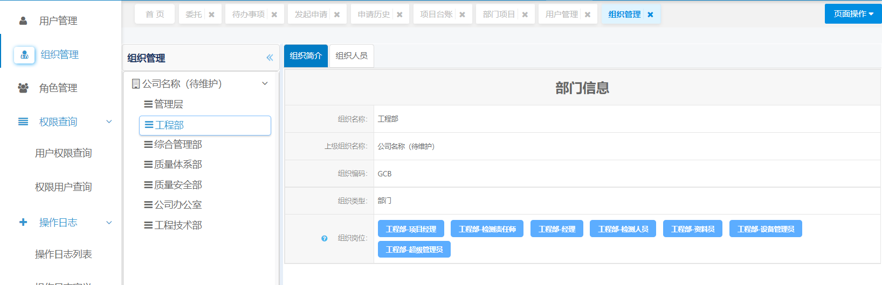

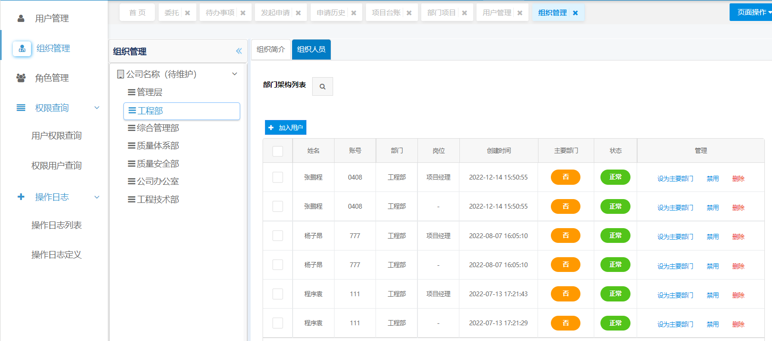

【角色管理】主要显示整个租户平台的注册账号信息

